Q1

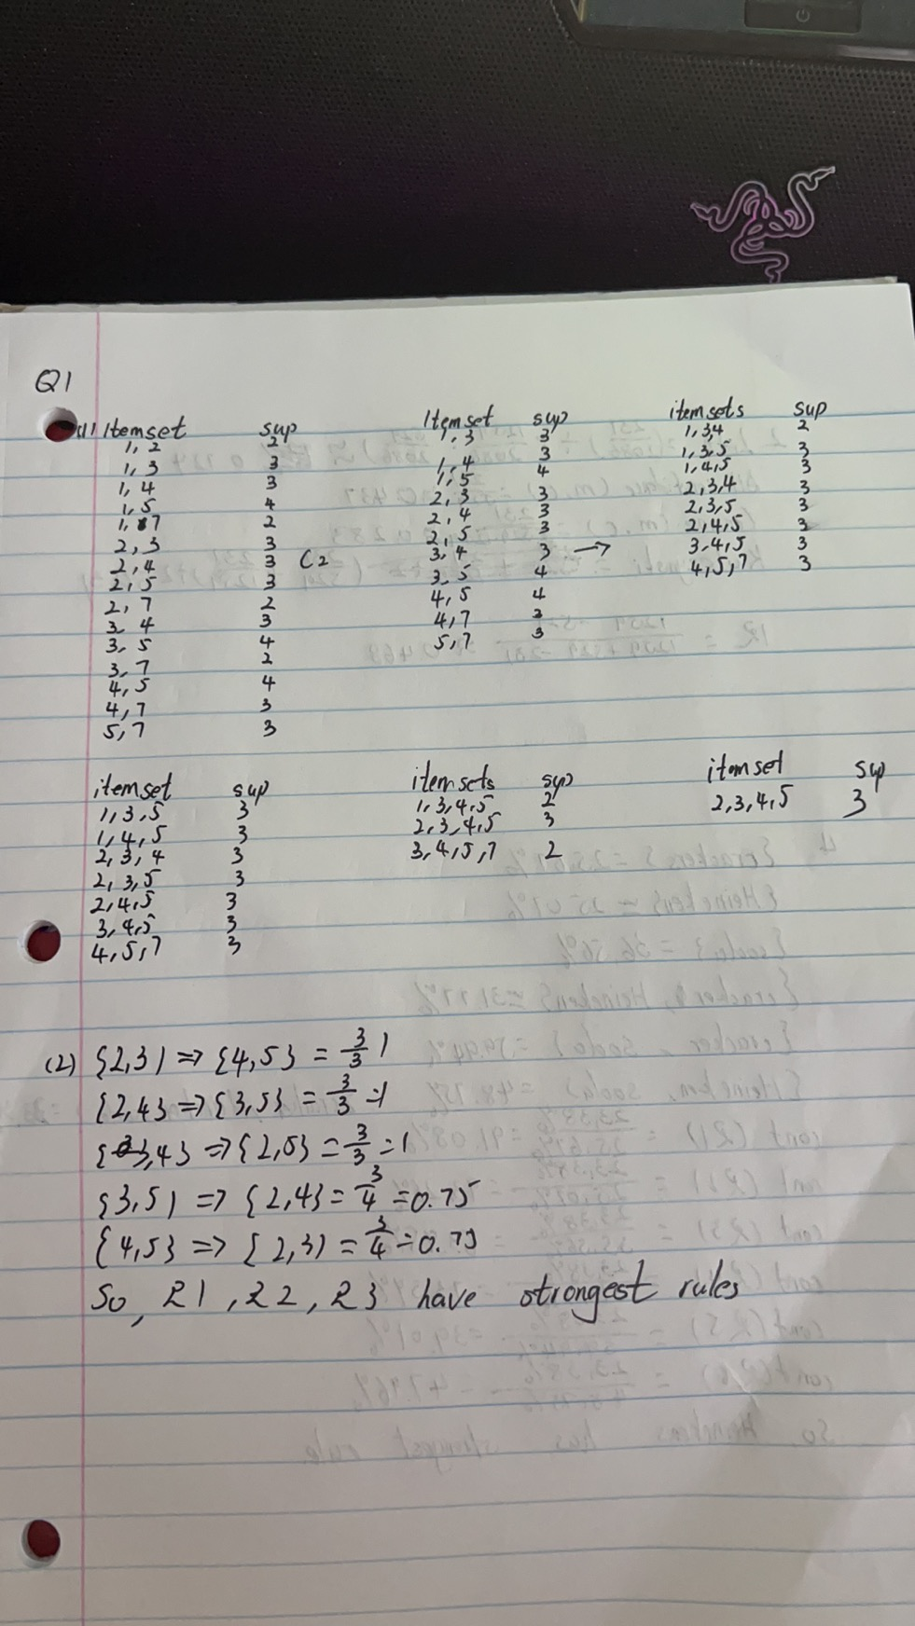

Q2

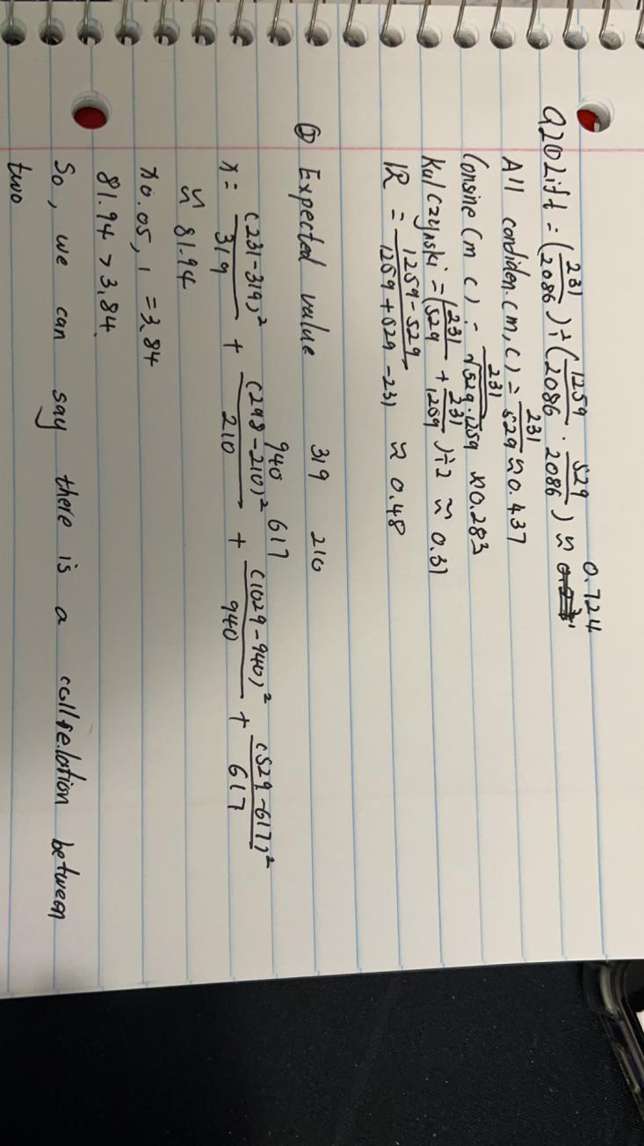

Q3

Input

10 30 -1 80 -1 -2

10 -1 30 40 -1 60 70 80 -1 -2

30 40 50 -1 70 80 -1 -2

70 -1 20 30 -1 60 80 -1 -2

10 20 -1 30 -1 40 70 -1 80 -1 -2

Output

80 -1 #SUP: 5

20 -1 #SUP: 2

20 -1 80 -1 #SUP: 2

70 -1 #SUP: 4

70 80 -1 #SUP: 2

70 -1 80 -1 #SUP: 2

40 -1 #SUP: 3

40 -1 80 -1 #SUP: 3

40 -1 70 -1 #SUP: 2

40 -1 70 80 -1 #SUP: 2

10 -1 #SUP: 3

10 -1 80 -1 #SUP: 3

10 -1 70 -1 #SUP: 2

10 -1 40 -1 #SUP: 2

10 -1 40 -1 80 -1 #SUP: 2

10 -1 30 -1 #SUP: 2

10 -1 30 -1 80 -1 #SUP: 2

10 -1 30 -1 70 -1 #SUP: 2

60 -1 #SUP: 2

60 80 -1 #SUP: 2

30 -1 #SUP: 5

30 40 -1 #SUP: 2

30 40 -1 80 -1 #SUP: 2

30 40 -1 70 -1 #SUP: 2

30 40 -1 70 80 -1 #SUP: 2

30 -1 80 -1 #SUP: 5

30 -1 70 -1 #SUP: 3

30 -1 70 80 -1 #SUP: 2

30 -1 60 -1 #SUP: 2

30 -1 60 80 -1 #SUP: 2

Q4

